Santa fe, octubre 2020
Estimado Prestador
Le informamos que a partir del presente mes de octubre, los socios de AMUR cuentan con la posibilidad de identificarse con la CREDENCIAL DIGITAL AMUR. A continuación remitimos un detalle con las explicaciones para la atención en casos que se pudieran presentar.
- La credencial digital contiene la misma información que se suministra en la credencial física y se verá así:
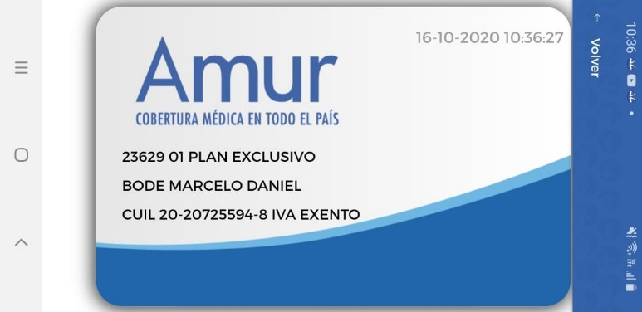
- Tocando la credencial virtual, se girará, presentando la información disponible al dorso.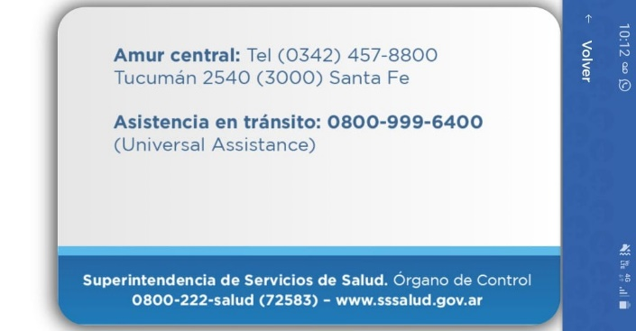
- La fecha y hora actual acredita que la misma no se trata de una foto tomada.
- Está disponible para todos nuestros planes. Se puede utilizar las 24 hs, todos los días.
- La presentación de esta credencial virtual debe ser acompañada del DNI para acreditar identidad.
- Le recordamos que en nuestro portal se encuentra el validador del Socio de libre acceso, donde puede corroborar la validez del socio a la fecha del consumo del Servicio de Salud. www.amur.com.ar - cobertura médica– Control de credencial o www.amur.com.ar/administracion, para ingresar con su número de usuario para validar prestaciones.
Consejo Directivo de AMUR

